說大鼎銘文中的“騂犅”

（首發）
付 强
上海三唐美術館

大鼎原名己白鼎，有兩件，一件原為曹秋舫先生的藏品，五十年代上海市文物保管委會從廢銅中揀獲，後藏上海市文物保管委員會，現藏北京故宮博物院，《銘圖》的編號為02465。另一件原系清宮舊藏，現藏臺北故宮博物院，《銘圖》的編號為02466。兩件鼎的形制不同，銘文都是完全一樣的，下面我們以北京故宮博物院藏的這件大鼎進行討論。

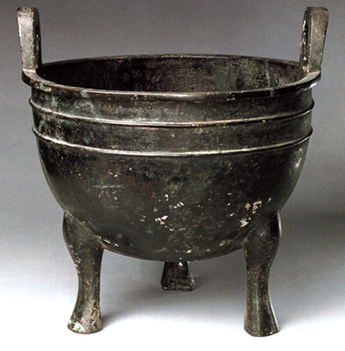
大鼎

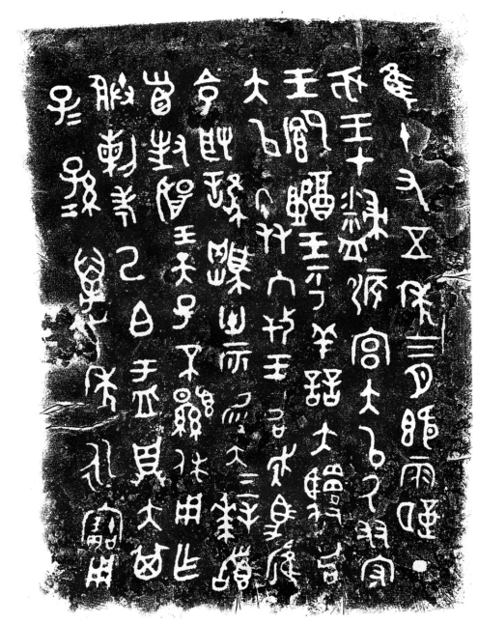
大鼎銘文
鼎的內壁鑄有銘文八十一字，現依原行款隸寫如下：“隹（唯）十又五年三月既霸丁亥，王才（在）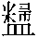侲宮。大以氒（厥）友守，王卿（饗）醴。王乎（呼）譱（膳）大（夫）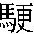召大以氒（厥）友入攼（捍）。王召走馬應令取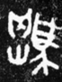卅二匹易（錫）大。大拜稽首，對揚天子不（丕）顯休，用乍（作）朕烈考己伯盂鼎，大其子子孫孫邁（萬）年永寶用。”
我們將重點來討論銘文中的“”這兩個字，吳鎮烽先生在《銘圖》的釋文是“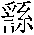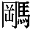（犅）”[1]。《殷周金文集成》（修訂增補本）的釋文是“誰（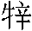）（犅）”[2]。《商周青銅器銘文選》的釋文是“誰（騅）（犅）”[3]。字大家的考釋基本是統一的認為是“犅”字，字有釋為、誰（）、誰（騅）這些看法。
金文中的字一般作“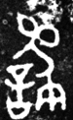”（彔伯[冬戈]簋蓋），也有從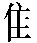作“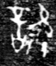”（柞伯鼎），字的右邊雖然大體是像鳥的，但是突出表現了尾巴，鳥沒有這樣的尾巴，這種尾巴應該是馬的，所以右邊應該是馬的訛誤，左邊應該是辛的訛誤，所以我們認為此字就是“騂”。
另外一個證據是，大作的銅器還有一件大簋，兩件銅器的時代《商周青銅器銘文選》都定為周夷王時期，先把簋的銘文寫出來“唯六月初吉丁子（巳），王才（在）鄭，蔑大曆。易（錫）芻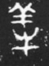，曰：用啻（禘）於乃考。大拜稽首，對揚王休，用乍（作）朕皇考大中（仲）尊簋。”鼎的時間在隹（唯）十又五年三月既霸丁亥，簋的時間在唯六月初吉丁子（巳），簋沒有交代是那一年，但是不管怎樣，周夷王一共賞賜了大兩次牺牲，大為了報答王的賞賜，都給作了祭祀父親的銅器，鼎銘中大稱呼自己的父親是己伯，簋銘文中大稱呼自己的父親是大中（仲）。
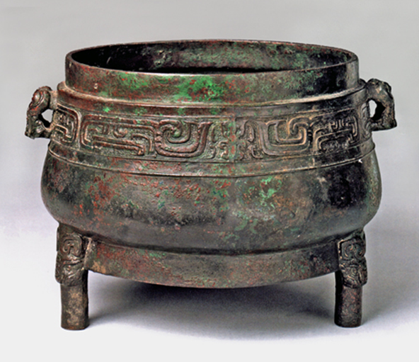
大簋

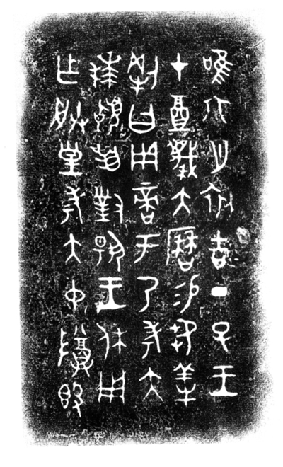
大簋銘文
為“犅”字，可以隸定為“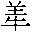”，這個字甲骨金文很常見[4]，如者減鐘銘文中的“不帛（白）不”， 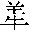通假為辛，古（馬）、騂通用。《說文新附》：“（馬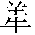），赤色也。” （馬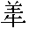），《居延漢簡》甲84作“騂”，騂從辛聲。《詩·小雅·角弓》：“[角][角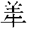]角弓，翩其反矣。兄弟婚姻，無胥遠矣”。毛傳作“騂騂角弓，翩其反矣。兄弟婚姻，無胥遠矣。”者減鐘銘文中的“不帛（白）不（騂）”，董珊先生認為這個可能與《春秋》學裡面的存三統說法有關係，殷人尚白，卜辭中常用白馬來祭祀，周人尚赤，祭祀中常用騂牛來祭祀，周人觀念中常以赤丹書等紅色的東西作為自己受有天命的符瑞，三代崇尚這三種顏色的思想確實是存在的，春秋時人更是繼承了這種思想，加以附會演繹，這就是存三統[5]。
大簋銘文中的“（騂）犅”就是大鼎銘文中的“”也就是常見於文獻中的“騂犅”只是在這兩件器物中兩個字的寫法不一樣而已。簋銘文中的“賜芻騂犅”，當是專門芻養的用來祭祀的騂犅，周人祭祀祖先的犧牲崇尚赤色，這個在文獻中記載的非常多，《尚書·洛誥》：“文王騂牛一，武王騂牛一。”，《小雅·終南山》：“從以騂牡，享于祖考”，《大雅·旱麓》：“騂牡既備，以享以祀”，《禮記·郊特牲》：“牲用騂，尚赤也，用犢，貴誠也。”，《禮記·明堂位》：“殷尚白，周騂犅。”從上面的記載，我們知道周人不但尚赤還尚犢，犢就是小的牛羊，金文中有賞賜給小牛祭祀的例子，如令方彝“賜令鬯、金、小牛。”正是體現了周人所講的尚犢。壽䍙尊銘文中賜駁馬卅匹，這是一種雜色的犧牲，周人的觀念認為祭祀的犧牲純色尊於雜色，《魯頌·閟宮》：“享以騂犧”，毛傳：“犧，色純曰犧”，侯氏賞賜壽䍙駁馬卅匹，正是由於不崇尚雜色的犧牲，認為不貴重，所以才會一次賞賜的比較多，綜上，我們可以看出金文中賞賜的犧牲都是當時祭祀用牲觀念的體現[6]。
大簋銘文中王召走馬應令取騂犅卅二匹易（錫）大，走馬作為官職，負責管理馬匹。張亞初、劉雨在《西周金文官制研究》一書中指出，走為厚韻侯部，趣為虞韻侯部，音近可通，走馬即文獻上的趣馬。《周禮·夏官·校人》雲：“趣馬掌贊正良馬，而齊其飲食，簡其六節。掌駕說之頒，辨四時之居、治，以聽馭夫。”同時，張、劉二位先生認為《周禮》中趣馬之職與西周銘文中的走馬地位似有出入，走馬雖然都指養馬之官，但《周禮·夏官·司馬》雲：“趣馬，下士皂一人，徒四人。”所載趣馬一職由下士擔任，地位低賤。而金文中的走馬則有等級差別，高級別的“走馬”地位與師氏接近，低級別的“走馬”則可以當做物品贈送[7]。而由大簋銘文中王召走馬應令取騂犅卅二匹易（錫）大，可以看出來走馬確實是專門負責為王養馬的。

[1] 吳鎮烽:《商周青銅器銘文暨圖像集成》，第5卷320頁，上海古籍出版社出版，2012年。
[2] 中國社會科學院考古所編：《殷周金文集成（修訂增補本）》第二冊，中華書局2007年版，第1476頁。
[3] 上海博物館商周青銅器銘文選編組：《商周青銅器銘文選》，文物出版社，1986年，第271頁。
[4] 郭仕超：《說甲骨文“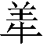”》，《殷都學刊》2017年第2期。
[5] 董珊：《東周題銘校議（五種）》，吉林大學碩士學位論文，1997年，第4-7頁。
[6] 曹建敦：《周代祭祀用牲禮制考略》，《文博》2008年第3期。
[7] 陳運影：《釋魯司徒馬皇父諸器中的“司走馬”》，武漢大學簡帛網，http://www.bsm.org.cn/show_article.php?id=2897，2017年9月29日。

